In Kabul wird eine wunderschöne Stele an die deutschen Soldaten erinnern, die für die Freiheit gefallen sind.
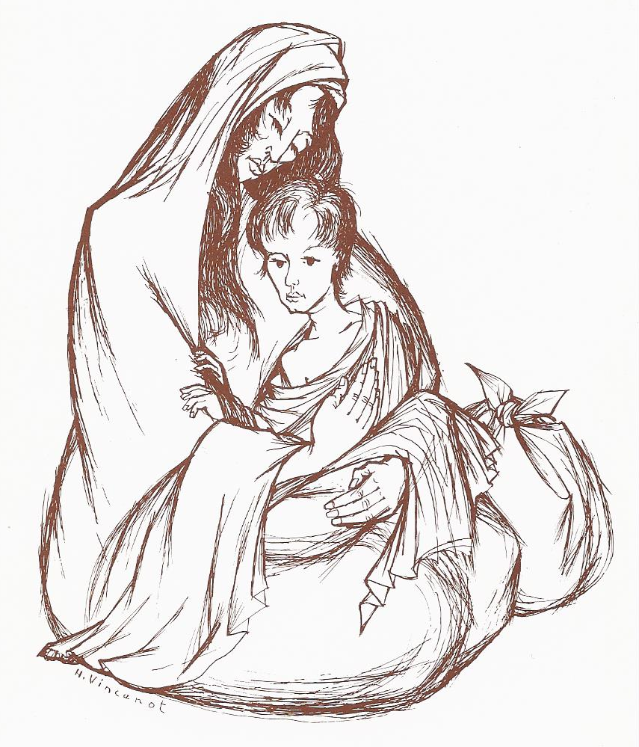

Zeichnung vom berühmten burgundischen Schriftsteller Henri Vincenot, 1981 unserem Verein für Afghanistan geschenkt.
AM.AF.AF internationale.
Französischer Verein der Freunde der Afghanen und Afghanistans, seit 1979 humanitärer e.V. (Association française des Amis des Afghans et de l’Afghanistan)
La banque postale, Iban FR09/ 2004/1010/0404/7310/9M02/596/PSSTFRPPDIJ
 2, rue des Corroyeurs, B.P. J3, F 21068 DIJON   0033380374564 amafaf@orange.fr http://www.assoamafaf.com

Unter dem Vorsitz von Jean-Marie DAILLET, französischer Parlamentarier und Botschafter .
……………………………………………………………………………………………………………………………………………….……………………….
Wir freuen uns, Sie zur Einweihung der unseren Helden der Freiheit gewidmeten Stele, die in einem großen, sehr schönen Park in Kabul stehen wird, einzuladen.

Ja, ich möchte teilnehmen,
Name …………………………… Vorname ………………
Adresse :……………………………………………………………………………
Ich möchte Ansichtskarten und Poster mit Henri Vincenots Zeichnung geschickt bekommen .
Ich möchte Informationen über den Verein AM.AF.AF erhalten. http://www.assoamafaf.com
Ich helfe den Afghanen mit …………€
Bitte leiten Sie Bekannten und Verwandten diese Nachricht weiter. Im Voraus besten Dank. Jean –Marie DAILLET

